И.М. Бондарева
8 класс
Русский язык
Дата урока: 16.06.22
Урок 85 Повторение изученного по теме «Двусоставное предложение. Сравнительный оборот».
Цель урока: систематизировать знания по теме.

ХОД УРОКА
- Организационный момент.
ЗДРАВСТВУЙТЕ!!!

Шестнадцатое июня
Классная работа
Сравнительный оборот
- Повторение.

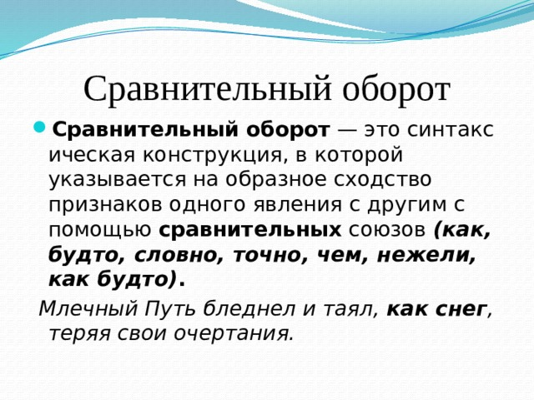

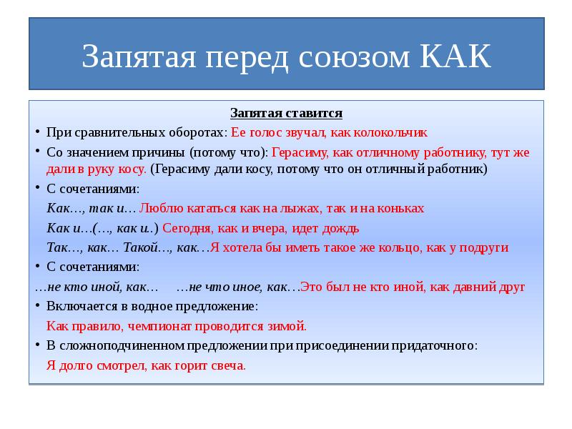

- Выполните задание.

1. В приведённом ниже предложении пронумерованы все запятые. Выпишите цифру(-ы), обозначающую(-ие) запятую(-ые) при сравнительном обороте:
Дым иллюминации, (1) как зодиакальный свет, (2) очертил линию крутых берегов, (3) похожих на крепостные стены, (4) и верхушки сухих, (5) облетающих деревьев. (Паустовский К.)

2. В приведённых ниже предложениях пронумерованы все запятые. Выпишите цифру(-ы), обозначающую(-ие) запятую(-ые) при сравнительном обороте:
Алексей сидел по другую сторону костра. Он выкапывал из углей картошку, (1) накалывал ножом, (2) пробуя, (3) не испеклась ли, (4) и готовую зарывал в холодный песок, (5) чтобы немножко остыла. Дым, (6) словно собака, (7) то ласкался к нему, (8) то лез в моё лицо. Мы морщились и поочередно пускали слезы. (Носов Е.)

3. В приведённых ниже предложениях пронумерованы все запятые. Выпишите цифру(-ы), обозначающую(-ие) запятую(-ые) при сравнительном обороте.
Парень подошел к первому омету. Возле него в ряд стояли глубокие ивовые корзины, (1) похожие на кадки, (2) с крышками, (3) сплетёнными из лозы. Все эти корзины образовали как бы залавок, (4) затрушенный пшеничной соломой с необмолоченными колосьями. Возле крайних корзин на шестах, (5) точно метелки, (6) маячили тугие тяжёлые снопы. (Савин В.)

4. В приведённых ниже предложениях пронумерованы все запятые. Выпишите цифру(-ы), обозначающую(-ие) запятую(-ые) при сравнительном обороте.
Дятел опустился на старую ольху и короткими прыжками, (1) упираясь хвостом в ствол, (2) стал подниматься вверх. Синицы прыгали по ветвям, (2) вертясь и кувыркаясь, (3) как акробаты. Корольки рассыпались по ёлкам и скользили в длинной хвое. (Бианки В.)

5. В приведённых ниже предложениях пронумерованы все запятые. Выпишите цифру(-ы), обозначающую(-ие) запятую(-ые) при сравнительном обороте.
Виктор пропускал сквозь пальцы метёлку каких-то стеблей,(1) густо унизанных маленькими мягкими листочками. Цветы были тоже мелкие, (2) жёлтые, (3) как их соседи, (4) и пахли неуловимо тонко. (Чивилихин В.)

6. В приведённых ниже предложениях пронумерованы все запятые. Выпишите в порядке возрастания цифры, обозначающие запятые при сравнительном обороте.
Ярко освещённый и расцвеченный школьный зал блистал, (1) словно дворец. С потолка спускались красные и голубые ленты, (2) нитки с ватными шариками и бумажными всех цветов флажками и вымпелами. Зелёная гостья с Большой земли рубиновой, (3) как на кремлёвских башнях, (4) звездой упиралась в потолок. Населял и украшал елку целый мир стеклянных и картонных зверят, (5) птиц, (6) рыб, (7) цветов и фруктов. (Коковин Е.)

До свидания!!!

